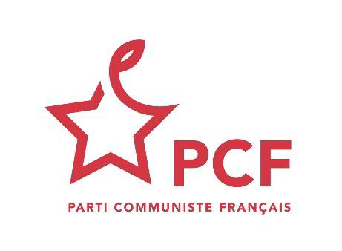
Menaces sur le CPOA et le CAC Amado !
Une aberration pour les patients !
Les prémices d'une nouvelle attaque contre les personnes en souffrance psychique et le Secteur

Après la volonté de fermer le CAC Amado sous prétexte qu'il coûterait trop cher, c’est le CPOA que menace la direction du GHU.

C’est une maltraitance et un mépris des patients
Ces structures permettent au patient qui ne se sent pas bien, d'être accueilli quand toutes les structures sont fermées.
Cela lui permet d'éviter une hospitalisation. Ce qui n'est pas rien.
Et surtout cela évite le passage aux Urgences où il attend des heures, faisant monter son angoisse, amenant trop souvent de l'agitation.
Ce qui inquiète les autres patients et les soignants, qui finissent par le contentionner sur brancard et l’interner en "péril imminent ", puis de l’adresser au Secteur qui va conserver les contentions et le mettre en chambre d'isolement souvent plusieurs jours.
Ce qui impliquera de mobiliser du renfort pour chaque repas et les entretiens.
Entre la désorganisation des Urgences et le renfort, on peut affirmer qu’au lieu de coûter cher, ces structures génèrent des économies, sans parler du préjudice subi par les patients.
Sans oublier que le patient qui venait spontanément se faire hospitaliser, au bout de cette séquence peut ne plus être d'accord et se défendre contre cette violence institutionnelle et occasionner un ou plusieurs arrêts de travail !

Les CAC sont un moyen efficace pour éviter les mises sous contention
La mise sous contention a été à de multiples reprises jugée anticonstitutionnelle et est condamnée par la Cour Européenne des Droits de l’Homme qui épingle la France tous les ans pour ces pratiques d’un autre âge.
Le Gouvernement, quant à lui, dit ne pas pouvoir les éviter.
Mais n’est-ce pas parce qu’il refuse de débloquer des moyens pour y arriver.
La généralisation des CAC permettrait de réduire considérablement le recours à ces pratiques anti-thérapeutiques, ainsi que le recours aux chambres d’isolement.
Un autre moyen pour y arriver serait d’interdire les formations à la gestion à la violence et de former tous les soignants à l’apaisement de l’angoisse.
Mais cette volonté de fermeture n’est-elle pas liée au fait que dans ces structures on se préoccupe moins de traiter les symptômes dans une approche uniquement biologisante que de rassurer le patient dans une prise en charge relationnelle de soin psychique, dans une approche biopsychosociale où, que l’on s’y réfère ou pas, l’on sait que le transfert y est à l’œuvre.
C’est d’ailleurs la même attaque qui est menée actuellement contre la Fondation Vallée

La conséquence de la volonté de faire du Secteur un dispositif de seconde ligne.
Il est en effet prévu de considérer le Secteur non plus comme le dispositif public chargé de la continuité des soins de prévention, de cure et de postcure ayant pour mission d'accueillir toutes les souffrances psychiques, mais comme dispositif de 2ème ligne.
Il n'aurait plus à recevoir des entrées directes mais uniquement des patients en crise pour abraser les symptômes, dans le cadre du parcours de soins, sur prescription de la 1ère ligne (généralistes, psychiatres et psychologues libéraux).
Les CAC dans ce cadre doivent disparaitre pas seulement parce qu’ils sont hors parcours de soins, mais surtout :
- parce qu’ils s’inscrivent dans la continuité du soin psychique.
- parce que le patient plus que des gouttes y reçoit de l’écoute, pour paraphraser nos Camarades d’Humapsy.

La psychiatrie souffre depuis 40 ans d'une réduction de moyens la mettant au bord de l'asphyxie et dans l'incapacité de répondre à ses missions et surtout à une demande accrue de la population obligeant le gouvernement à faire de 2026 pour la 3ème année consécutive "Santé mentale grande Cause nationale ", mais sans moyens supplémentaires hors inflation.
Il semble s'agir plutôt de "Grande Casse nationale"!

Pour le PCF il faut :

Au-delà du maintien du CAC Amado et du CPOA :

- Généraliser ce dispositif à tous les Secteurs au travers d'une Loi cadre de refondation du Secteur interdisant le recours aux contentions

- Créer les postes nécessaires en débloquant les moyens budgétaires dans le cadre d'une Loi de programmation.

- Former tous les soignants à l’approche biopsychosociale, assurant aux patients la prise en compte de leur intégrité humaine et (ré)ouvrant à tous les soignants la possibilité d’une fonction psychothérapique.

Déclaration du PCF lors du rassemblement à Sainte Anne du 23 juin 2026 pour la défense du CAC Amado et du CPOA

